Handläggare Datum

|  |  |  |
| --- | --- | --- |
| Daniel Graf | 16 2017-04-24 |  |
| 0480-450511 |

# Bilaga 1

# Norra Möre vattenvård steg 1

Innehåll

Norra Möre vattenvård steg 1 1

Sammanfattande beskrivning 2

Projektets syfte och mål 2

Bakgrund 2

Avrinningsområdena 3

Förväntat resultat 5

Åtgärder 6

Tillvägagångssätt 6

Åtgärder 6

Tidsplan 7

Uppföljning 7

Spridning av resultat 7

Kopplingar till andra projekt och framtida utsikter 7

Budget och finansiering 8

Budget 8

Finansiering 8

Kontaktpersoner 9

Referenser 9

## Sammanfattande beskrivning

Idén med projektet är att med en uppsökande och undersökande verksamhet identifiera möjliga åtgärder för minskning av näringsläckage från lantbruket på Norra Möre området i Kalmar kommun. Detta ska ske på plats och i samverkan med lantbrukarna i området. Dessa åtgärder utvärderas och de åtgärder som är mest kostnadseffektiva att genomföra kommer Kalmar kommun hjälper till med att söka stöd för hos jordbruksverket. I början av projektet kommer vi att koncentrera oss på rådgivning och relativt lätt genomförbara åtgärder som strukturkalkning, detta även som ett led i att skapa dialog med lantbrukarna och berörda organisationer som LRF och Greppa näringen. Sedan kommer vi att söka åtgärdsstöd hos jordbruksverket samt projektera och genomföra de mer tyngre åtgärderna som t.ex. våtmarker och tvåstegsdiken. Projektet kommer att genomföras av en projektledare hos Serviceförvaltningen och en tidigare Greppa näringen -rådgivare anställd hos samhällsbyggnadskontoret.

## Projektets syfte och mål

Kalmar kommun vill minska övergödningen i Kalmarsund och Östersjön och förbättra den ekologiska statusen i tre vattendrag i Norra Möre området. Detta som ett led för att uppnå Kalmar kommuns egna miljömål, de nationella miljömålen och Sveriges åtagande i ”Baltic Sea action plan”. Det finns stora jordbruksarealer inom Kalmar kommun som har stor påverkan på vattendragen och Östersjön genom övergödning. Projektet syftar till att minska läckage av näringsämnena kväve och fosfor från jordbruket:

* genom att med rådgivning och dialog med lantbrukare, LRF, Greppa näringen och Norra Möre vattenråd utreda vilka åtgärder som är mest kostnadseffektiva att genomföra var.
* samt genom att se till att dessa åtgärder genomförs genom att kommunen erbjuder administrativ hjälp med att söka stöd från främst jordbruksverket.

Projektet ska utgöra ett första led för ett systematiskt vattenvårdsarbete inom Kalmar kommun för att bygga upp ett nätverk med jordbrukare och berörda organisationer. Detta för att komma fram till arbetssätt som sedermera även kan tillämpas på andra avrinningsområden inom kommunen.

## Bakgrund

Slättbygderna Norra Möre och Södermöre tillhör Sveriges mest bördiga jordbruksområden. Norra Möre och Södermöre är gamla häradsnamn för kustområdet norr och söder om Kalmar. Enligt ”Svensk etymologisk ordbok” så betyder ordet möre - skogsbevuxet myrland. Och mycket riktigt så bestod mycket av den marken som idag används till jordbruk, av myrar och fuktiga ängar- alltså våtmarker. Stora dikningsföretag under 1800- och 1900-talet omvandlade våtmarkerna till stora jordbruksarealer. Nya diken anlades och befintliga vattendrag rätades och rensades med målet att vattnet skulle ledas bort till havet så fort och effektiv som möjligt. Idag vet vi att vi med våtmarkerna förlorade stora arealer som naturligt renar vattnet från föroreningar. Rensning, rätning och invallning av vattendragen ledde till att även dessa förlorade en stor del av sin förmåga att rena vattnet. Att jorden brukas och ligger bar stora delar av året samtidigt som det gödslas leder till jorderosion och övergödning av vattendragen och det närliggande Kalmarsund. Här sedimenterar jordpartiklarna med fosfor bundet till sig som tillsammans med det vattenlösta kvävet leder till algblomningar och att havsvikarna växer igen.

### Avrinningsområdena

Vi valde ut Surrebäcken, Åbyån och Torsbäcken i Norra Möre för att dessa utgör ett sammanhängande område på ca 240 km2 med stora jordbruksarealer (51km2) i den nedre delen av vattendragens avrinningsområden (Figur 1). Markägarstrukturen är sådan att stora arealer ägs av relativt få ägare vilket förenklar den uppsökande och rådgivande delen av projektet betydligt. Alla tre vattendrag är väldigt påverkade av jordbruket och både Surrebäcken och Åbyån är klassade som övergödda i vattenmyndighetens senaste klassning från 2015 (VISS, 2016). Övergödningen i Torsbäcken är ej klassad för att vattenmyndigheten inte har någon data. Egna mätningar av Kalmar kommun visar dock på förhöjda värden av kväve och fosfor i Torsbäcken vilket är att förvänta eftersom bäckens nedre del rinner som ett dike genom intensivt brukad jordbruksmark.

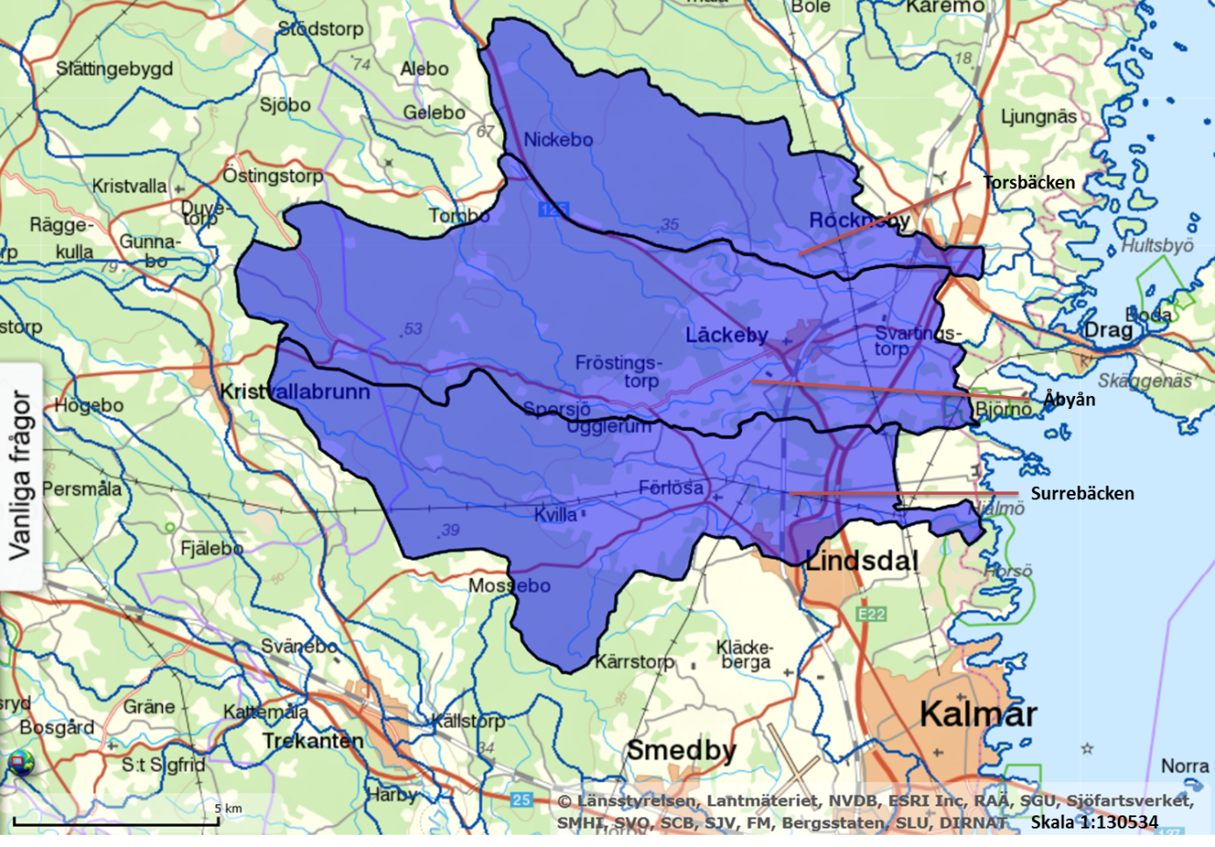

Figur Karta över de tre avrinningsområden som ansökan avser (modifierat från VISS, 2016)

Den ekologiska statusen av Surrebäcken och Åbyån bedöms som måttlig av vattenmyndigheten (VISS, 2016) på grund av övergödning och morfologiska förändringar såsom rätning och rensning. Torsbäckens ekologiska status är klassad som otillfredsställande på grund av morfologisk påverkan och dåligt status för fisk på grund av vandringshinder. Arbetet inom projektet kommer att begränsas geografisk till de kustnära områden inom Surrebäckens-, Åbyåns- och Torsbäckens avrinninsgområde. Den uppsökande och rådgivande verksamheten samt åtgärder kommer att koncentrera sig till 12 gårdar inom området.

**Kväve- och fosforbelastning från vattendragen**

Den totala kväve- och fosforbelastningen från landkällor till Kalmarsund utanför Norra Möre området (S n Kalmarsund) uppgår till 132 respektive 2,4 t per år (SMHI, 2016). Surrebäcken, Åbyån och Torsbäcken står för ca 90 % av belastningen med både kväve (120 t) och fosfor (2,2 t) (Figur 2-4).

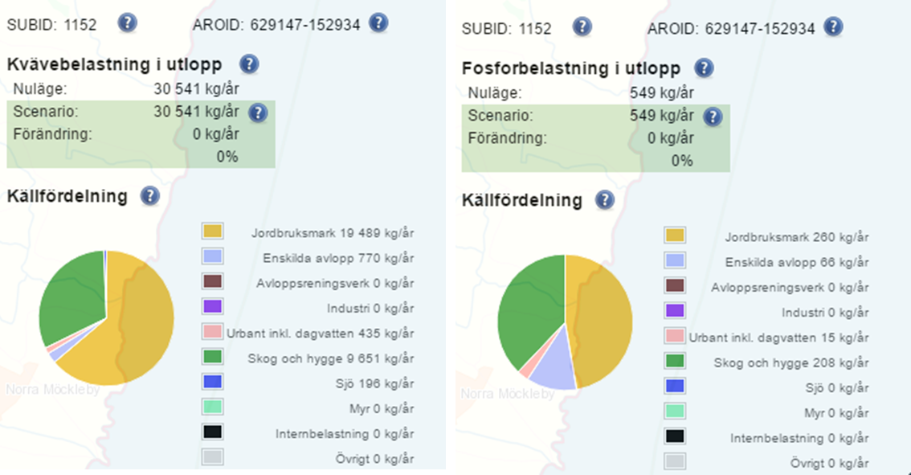

Figur Kväve och fosforbelastning i utloppet av Surrebäcken

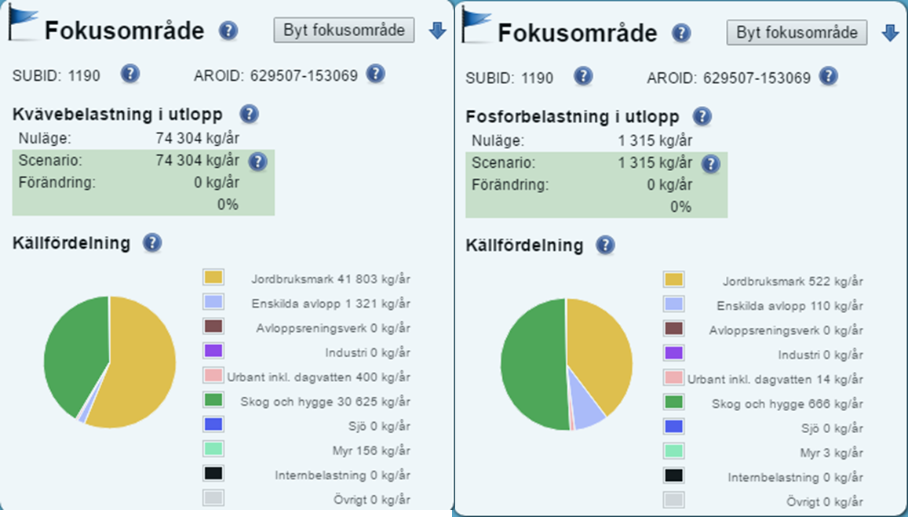

Figur Kväve och fosforbelastning i utloppet av Åbyån

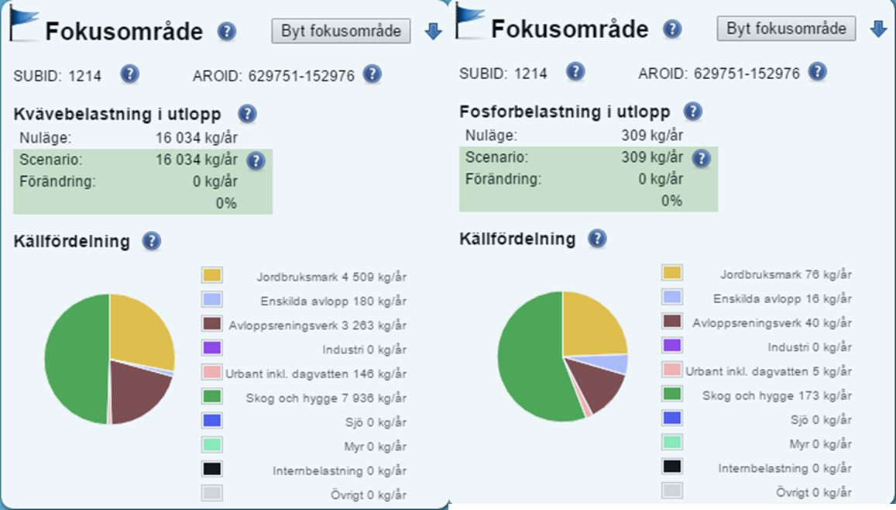

Figur Kväve och Fosforbelastning i utloppet av Torsbäcken

Enligt vattenmyndigheten så behöver totalfosforbelastningen minska med 150 kg i Surrebäcken

och 57kg i Åbyån per år för att förbättra statusen i dessa vattendrag (VISS, 2016). Det saknas en sådan bedömning för Torsbäcken men vi beräknar grovt att totalfosfor behöver minska med 21 kg per år för att förbättra statusen där.

### Förväntat resultat

Enligt beräkningar med schablonvärden (VISS, 2016) så beräknar vi att totalt få en reducering av minst ca 75kg fosfor och minst ca 720kg kväve i och med åtgärderna i projektet där resultaten skulle kunna se ut som skildrad i Tabell 1.

Det är mycket troligt att näringsreduktionen kommer att vara större eftersom vi kommer att sträva efter att ha den mest effektiva åtgärden på rätt plats. I dagsläget vet vi dock inte vilka åtgärder vi kommer att kunna genomföra och i vilken utsträckning, varpå tabellen nedan är att anse som ett exempel på miniminivå.

Tabell Beräkning av kostnad och effekt av planerade åtgärder med schablonvärden

|  |  |  |  |  |
| --- | --- | --- | --- | --- |
| **Åtgärder** | **Kostnad** | **ha** | **reducerat fosfor kg/år** | **reducerat kväve kg/år** |
| Ekologiskt funktionella kantzoner | 100 000 | 2 | 0,30 |  |
| Reglerbar dränering | 100 000 | 6 |  | 85 |
| Strukturkalkning, Kalkfilterdiken | 500 000 | 85 | 8,25 |  |
| Tvåstegsdiken | 100 000 | 125m* | 15,00 | 12,50 |
| Våtmarker | 200 000 | 1 | 4,5 | 175 |
| Fosfordammar | 400 000 | 0,7 | 45 | 450 |
| **SUMMA** | **1 400 000** |  | **73,05** | **722,5** |

*vid tvåstegsdiken är enheten meter

**Miljökvalitetsmål**

Projektet bidrar till miljökvalitetsmålen:

* Ingen övergödning
* Levande sjöar och vattendrag
* Hav i balans samt levande kust och skärgård
* Myllrande våtmarker

Detta genom att minska övergödningen i vattendragen och havet genom åtgärder avsedda för detta ändamål. Minskat övergödning och åtgärder som tvåstegsdiken och ekologiskt funktionella kantzoner bidrar till mer levande vattendrag. Minskat övergödning i vattendragen minskar transporten av näringsämnen till havet och bidrar därmed till ett hav i balans. Anlagda våtmarker bidrar till målet myllrande våtmarker.

## 

## Åtgärder

### Tillvägagångssätt

Inom Kalmar län har Västerviks kommun varit särskilt framgångsrik med sitt arbete mot övergödning av vattendrag och havsvikar. Västerviksmodellen går ut på att genom uppsökande verksamhet av lantbrukare och rådgivning kunna detaljplanera lämpliga åtgärder för minskning av näringsläckage på gårdsnivå för att sedan erbjuda administrativ hjälp för genomförandet av dessa åtgärder. Konceptet innebär samverkan med aktörer som Greppa näringen, Norra Möre vattenråd och LRF. Detta för att utnyttja synergieffekter och undvika dubbelarbete.

### Åtgärder

Vår policy när det gäller åtgärder är att rätt åtgärd ska hamna på rätt plats. Vilken åtgärd som kommer att genomföras var och i vilken omfattning, kommer att visa sig i kontakten med lantbrukarna under rådgivnings och projekteringsfasen.

Åtgärder som är tänkta att genomföra är:

* Markkartering
* Strukturkalkning
* Kalkfilterdiken
* Anpassade skyddszoner på åkermark
* Ekologiskt funktionella kantzoner
* Reglerbar dränering
* Tvåstegsdiken
* Fosfordammar
* Våtmarker

### 

### Tidsplan

Projektansökan avser 20 månader från beslut om bidrag (1 maj 2017 till 31 december 2019)

|  |  |  |
| --- | --- | --- |
| **Aktivitet** | 2017 | 2018 |
| Rådgivning och Projektering av åtgärder | X | X |
| Markkarteringar | X | X |
| Strukturkalkning | X | X |
| Kantzoner, tvåstegsdiken, kalkfilterdiken |  | X |
| Fosfordammar |  | X |
| Våtmarker |  | X |
| Resultatspridning |  | X |
| Utvärdering och rapport |  |  |

### Uppföljning

För att kunna uppfölja åtgärdernas effekt så planerar vi att utföra provtagningar en gång per månad under flödesperioden vid strategiska punkter i alla tre vattendrag. Provtagningen ska ske i samverkan med Kalmar länsstyrelse så att datan sedan ska kunna användas i VISS för att lättare kunna uppdatera vattendragens status.

### 

### Spridning av resultat

Dokumentation och spridning av resultat och erfarenheter kommer att ske under projektets gång genom rapporter, bilder och film. Vattenråd från Kalmar län, kustmiljöföreningen, LRF, Kalmarsundskomissionen och andra berörda aktörer kommer att bjudas in till vattenvandringar, föredrag och utställningar. Lägesrapporter upprättas årligen. Efter projektets avslutning tas en mer omfattande slutrapport fram där en utvärdering av projektet ingår.

## Kopplingar till andra projekt och framtida utsikter

Kalmar kommun planerar att återställa Surrebäckens mynning till dess ursprungliga dragning genom Stävlö vassar. Till detta har Kalmar kommun sökt bidrag från LOVA. Det stora vassområdet beräknas kunna fånga upp en stor del av näringsämnena som Surrebäcken för med sig.

Som ett nästa steg (Norra Möre vattenvård steg 2) för att förbättra den ekologiska statusen i Surrebäcken, Åbyån och Torsbäcken kommer Kalmar kommun fokusera på morfologiska förändringar och vandringshinder i bäckarna. Genom ”Norra Möre vattenvård steg 1” har vi då lyckats bygga upp ett nätverk, identifiera och eventuell även projektera, åtgärder som förbättrar den biologiska mångfalden i dessa bäckar. Dessa åtgärder kommer sedan att genomföras i ”Norra Möre vattenvård steg 2”.

## Budget och finansiering

Budgeten redovisas för hela projektet (Tabell 2). I budgeten ingår tid för planering, projektering, åtgärder, uppföljning och kunskapsspridning. Total budget 1 970 000 kronor.

### Budget

Tabell Budget

|  |  |
| --- | --- |
| **Kostnader** | **Totalt** |
| **Projektledning, uppföljning m.m. - LOVA** | **770 000** |
| Projektledning, rådgivning och utredningar | 500 000 |
| Uppföljning, analyser | 35 000 |
| Utvärdering, spridning av resultat | 35 000 |
| Markkartering, Strukturkalkning, Kalkfilterdiken | 200 000 |
| **Åtgärder LBP / Havs och fiskerifonden** | **1 200 000** |
| Strukturkalkning | 300 000 |
| Ekologiskt funktionella kantzoner | 100 000 |
| Reglerbar dränering | 100 000 |
| Tvåstegsdiken | 100 000 |
| Våtmarker / Fosfordammar | 600 000 |
| **TOTALSUMMA** | **1 970 000** |

### Finansiering

Totalbelopp som ingår i denna ansökan är 770 000 kronor varav 50 % av detta, 385 000 är sökt belopp från LOVA (Tabell 3). För genomförande av åtgärder kommer tillgängliga miljöstöd i Landsbygdsprogrammet att sökas hos jordbruksverket.

Tabell Finansiering

|  |  |
| --- | --- |
| **Finansiering** | **Kronor** |
| Kalmar kommun | 365 000 |
| Lantbrukare | 20 000 |
| **LOVA bidrag 50 %** | **385 000** |
| **Total finansiering** | **770 000** |

## 

## Kontaktperson

Daniel Graf –projektledare, Kalmar kommun

daniel.graf@kalmar.se

0480-450511

## Referenser

VISS (Vatteninformationssystem Sverige); <https://viss.lansstyrelsen.se/>; december 2016

SMHI vattenwebb; <http://vattenweb.smhi.se/> ; december 2016